Αυξημένη συμμετοχή κάτω από τη γυάλινη οροφή
Νέα μελέτη του ΕΚΤ για τη θέση της γυναίκας
στο ελληνικό σύστημα έρευνας και καινοτομίας

Τη συμμετοχή των γυναικών στον τομέα της Έρευνας & Ανάπτυξης στην Ελλάδα παρουσιάζει νέα έκδοση του Εθνικού Κέντρου Τεκμηρίωσης και Ηλεκτρονικού Περιεχομένου (ΕΚΤ). Με αναλυτικά στοιχεία και δείκτες καταγράφεται η ενισχυμένη θέση των γυναικών στον ακαδημαϊκό και ερευνητικό χώρο και στις επιχειρήσεις, αλλά και στα ευρωπαϊκά και εθνικά χρηματοδοτούμενα έργα. Ωστόσο, η "γυάλινη οροφή" είναι ακόμα στη θέση της, καθώς οι γυναίκες εξακολουθούν να υποεκπροσωπούνται στις υψηλότερες βαθμίδες και στα όργανα διοίκησης.

Τα κύρια ευρήματα της έκδοσης συνοψίζονται ως εξής:
- Καταγράφεται απόλυτη ισότητα γυναικών και ανδρών στους διδάκτορες που αναγορεύονται κάθε χρόνο από τα ελληνικά Πανεπιστήμια, οι οποίοι αποτελούν το νεοεισερχόμενο ερευνητικό προσωπικό της χώρας (50,0% το 2018).
- Στον ακαδημαϊκό χώρο, παρότι διαπιστώνεται διαχρονική αύξηση της συμμετοχής τους σε όλες τις βαθμίδες, οι γυναίκες εξακολουθούν να υπολείπονται των ανδρών, ιδιαίτερα στην υψηλότερη βαθμίδα, όπου το ποσοστό γυναικών το 2017 είναι μόλις 22,3%. Πολύ χαμηλή είναι επίσης η εκπροσώπηση των γυναικών στα ανώτατα όργανα διοίκησης των ΑΕΙ.
- Σε ευρωπαϊκό επίπεδο, η συμμετοχή των γυναικών στο προσωπικό Έρευνας & Ανάπτυξης (E&A) στην Ελλάδα είναι υψηλή. Το 2017 απασχολούνταν σε δραστηριότητες E&A συνολικά 39.665 γυναίκες, περίπου 4 γυναίκες στα 10 άτομα προσωπικού Ε&Α, ποσοστό που κατατάσσει την Ελλάδα στην 8η θέση μεταξύ των χωρών της ΕΕ28. Υψηλή συγκριτικά με τον ευρωπαϊκό μέσο όρο είναι η συμμετοχή των γυναικών στο ερευνητικό προσωπικό των επιχειρήσεων.
- Οι γυναίκες καταγράφουν υψηλά ποσοστά (πάνω από 50%) στις δράσεις υποστήριξης υποψηφίων διδακτόρων, μεταδιδακτόρων και νέων ερευνητών, που χρηματοδοτήθηκαν σε εθνικό επίπεδο από το Ευρωπαϊκό Κοινωνικό Ταμείο τα τελευταία έτη. Μικρότερη είναι ωστόσο η συμμετοχή τους στις δράσεις νέων ερευνητών που χρηματοδοτήθηκαν από την ΕΕ, όπως οι δράσεις του Ευρωπαϊκού Συμβουλίου Έρευνας (συμμετοχή γυναικών 24%) και Marie Skłodowska-Curie (συμμετοχή γυναικών 38,4%).

Το ΕΚΤ, υποστηρίζοντας ενεργά τον στόχο της ισότιμης συμμετοχής των γυναικών στον Ευρωπαϊκό Χώρο Έρευνας, αναπτύσσει σειρά δραστηριοτήτων και παρεμβάσεων προς την κατεύθυνση αυτή, έχοντας συμπεριλάβει από το 2020 για πρώτη φορά τις στατιστικές για τη συμμετοχή των γυναικών σε Ε&Α, στον κατάλογο των εθνικών στατιστικών που στο εξής θα δημοσιεύει. Η έκδοση "Η συμμετοχή των γυναικών στην Έρευνα & Ανάπτυξη στην Ελλάδα. Έκδοση 2020" (https://metrics.ekt.gr/publications/400) αποτελεί τμήμα της πολύχρονης ενασχόλησής του με θέματα που αφορούν την καταγραφή και αποτίμηση της θέσης των Ελληνίδων ερευνητριών. Αποτελεί δε συνεισφορά στον δημόσιο διάλογο για το ζήτημα της ισότητας των φύλων, κεντρικό ζητούμενο για μια δίκαιη και χωρίς αποκλεισμούς κοινωνία.

Η έκδοση περιλαμβάνει στοιχεία για τη συμμετοχή των γυναικών στους νέους διδάκτορες, στο ακαδημαϊκό προσωπικό, στο προσωπικό Ε&Α, καθώς και τη συμμετοχή τους σε ευρωπαϊκά και εθνικά χρηματοδοτούμενα έργα. Τα στατιστικά αυτά στοιχεία και μετρικά δεδομένα συγκεντρώνονται από το ΕΚΤ, ως Εθνική Αρχή του Ελληνικού Στατιστικού Συστήματος, στο πλαίσιο των δραστηριοτήτων του για τη μέτρηση και αποτύπωση του ελληνικού συστήματος Έρευνας και Καινοτομίας. Στόχος της έκδοσης είναι να λειτουργήσει συμπληρωματικά προς τις καθιερωμένες ευρωπαϊκές εκδόσεις, παρέχοντας μια διαχρονική εικόνα και ανάλυση των συναφών διαστάσεων και τάσεων σε εθνικό επίπεδο.

Ισοδύναμη συμμετοχή στους νέους διδάκτορες
Όσον αφορά τη συμμετοχή των γυναικών στους νέους διδάκτορες, τα δεδομένα (2015-2018) παρουσιάζουν μικρές διακυμάνσεις, καταλαμβάνοντας ποσοστά ελαφρώς μικρότερα από το 50%. Για το πιο πρόσφατο έτος (2018), η συμμετοχή των γυναικών ανέρχεται στο 50%. Στη μελέτη παρουσιάζονται στοιχεία για τη συμμετοχή των γυναικών στους διδάκτορες που αναγορεύονται από τα ελληνικά Πανεπιστήμια. Πιο συγκεκριμένα, παρουσιάζονται τα μερίδια των γυναικών στο σύνολο των διδακτόρων, την ηλικιακή ομάδα τους, το εκπαιδευτικό επίπεδο των γονέων τους, τη συμμετοχή τους στα επιμέρους επιστημονικά πεδία, καθώς και τη χρονική διάρκεια ολοκλήρωσης του διδακτορικού τους.

Ενδεικτικά, για το 2018 η υψηλότερη συμμετοχή των γυναικών σημειώνεται στις Ανθρωπιστικές Επιστήμες και Τέχνες (59%) και ακολουθούν τα επιστημονικά πεδία "Γεωργικές Επιστήμες και Κτηνιατρική" (58%), "Ιατρική και Επιστήμες Υγείας" (52%), "Φυσικές Επιστήμες" (49%). Η χαμηλότερη συμμετοχή καταγράφεται στο πεδίο "Επιστήμες Μηχανικού και Τεχνολογία" (34%).

Διαχρονική αύξηση των μεριδίων γυναικών σε όλες τις βαθμίδες ακαδημαϊκής εκπαίδευσης
Όσον αφορά τη συμμετοχή των γυναικών στο διδακτικό προσωπικό των ελληνικών ΑΕΙ, τα τελευταία έτη σημειώνεται αύξηση των μεριδίων των γυναικών σε όλες τις βαθμίδες. Συγκεκριμένα στη βαθμίδα Γ (Επίκουρος Καθηγητής) καταγράφεται αύξηση από 35,0% το 2012 σε 37,5% το 2017, στη βαθμίδα Β (Αναπληρωτής Καθηγητής) από 29,4% σε 32,5%, και στη βαθμίδα Α (Καθηγητής) από 19,6% σε 22,3%. Ωστόσο, όσο αυξάνει η βαθμίδα της ακαδημαϊκής ιεραρχίας τόσο μειώνεται το μερίδιο της συμμετοχής των γυναικών.
Η υψηλότερη συγκέντρωση των γυναικών στις χαμηλότερες ακαδημαϊκές βαθμίδες καταγράφεται σε όλες τις χώρες της ΕΕ28 και είναι γνωστή ως "γυάλινη οροφή" (glass ceiling). Ως προς αυτό, και σε σχέση με τη θέση της χώρας σε σχέση με τις άλλες χώρες μέλη, παρά το γεγονός ότι τα μερίδια των γυναικών στην Ελλάδα βρίσκονται κάτω από τον ευρωπαϊκό μέσο όρο σε όλες τις βαθμίδες, το φαινόμενο της "γυάλινης οροφής" εμφανίζεται λιγότερο οξύ. Για το πιο πρόσφατο έτος (2016), η συμμετοχή των γυναικών στη βαθμίδα Γ ανέρχεται στο 37,2%, στη βαθμίδα Β στο 32,5%, και καταλήγει στο 21,6% στη βαθμίδα Α. Τα αντίστοιχα μερίδια του ευρωπαϊκού μέσου όρου είναι 46,4%, 40,5% και 23,7%, γεγονός που σημαίνει ότι οι γυναίκες που ανέρχονται στη βαθμίδα Α είναι υποδιπλάσιες αυτών που ξεκινούν στη βαθμίδα Γ.
Επίσης, έχει ενδιαφέρον να αναδειχθεί η ανάλυση για τη συμμετοχή αυτή στις τρείς ακαδημαϊκές βαθμίδες, ανά επιστημονικό πεδίο, όπου φαίνεται ότι τα υψηλότερα ποσοστά γυναικών καταγράφονται στις "Ανθρωπιστικές Επιστήμες & Τέχνες", τις "Κοινωνικές Επιστήμες" και την "Ιατρική και Επιστήμες Υγείας" και τα χαμηλότερα στις "Φυσικές Επιστήμες" και τις "Επιστήμες Μηχανικού και Τεχνολογία".

Yψηλή συμμετοχή των γυναικών στο προσωπικό Έρευνας & Ανάπτυξης, σε επίπεδο ΕΕ
Ως προς τη συμμετοχή των γυναικών στο προσωπικό Έρευνας και Ανάπτυξης (Ε&Α), με βάση τις δραστηριότητες Ε&Α σε όλους τους τομείς της οικονομίας, δηλαδή τις επιχειρήσεις, τον κρατικό τομέα, την τριτοβάθμια εκπαίδευση και τον τομέα ιδιωτικών μη κερδοσκοπικών ιδρυμάτων, το συνολικό προσωπικό Ε&Α στη χώρα ανέρχεται σε 94.560 άτομα (στοιχεία για το έτος 2017). Από αυτά, οι 39.665 είναι γυναίκες, με το σχετικό ποσοστό να ανέρχεται σε 41,9% και την Ελλάδα να κατατάσσεται 8η μεταξύ των χωρών της ΕΕ28.

Σε ευρωπαϊκό επίπεδο, ο μέσος όρος του ποσοστού των γυναικών στο προσωπικό Ε&Α στους τρείς τομείς για το 2017 διαμορφώνεται ως εξής: οι γυναίκες αποτελούν το 46,6% του συνολικού ανθρώπινου δυναμικού Ε&Α στον τομέα της τριτοβάθμιας εκπαίδευσης, το 47,9% στον κρατικό τομέα και το 23,0% στον τομέα των επιχειρήσεων. Η Ελλάδα βρίσκεται στην 18η θέση στον τομέα της τριτοβάθμιας εκπαίδευσης, στην 24η θέση στον κρατικό τομέα και στην 8η θέση στον τομέα των επιχειρήσεων.

Αυξημένη συμμετοχή σε εθνικά έργα και δράσεις υποστήριξης νεών ερευνητών, μικρότερη συμμετοχή σε ευρωπαϊκό επίπεδο
Η συμμετοχή των γυναικών σε εθνικά έργα και δράσεις υποστήριξης των νέων επιστημόνων κρίνεται επίσης ως ιδιαίτερα ικανοποιητική. Πρόκειται για δράσεις που χρηματοδοτούνται από το Επιχειρησιακό Πρόγραμμα "Ανάπτυξη Ανθρώπινου Δυναμικού, Εκπαίδευση & Διά Βίου Μάθηση" (ΕΣΠΑ 2014-2020, με συγχρηματοδότηση από την Ελλάδα και την Ευρωπαϊκή Ένωση-Ευρωπαϊκό Κοινωνικό Ταμείο). Συγκεκριμένα στις Δράσεις υποστήριξης υποψηφίων διδακτόρων, οι γυναίκες υπερτερούν σαφώς των ανδρών, καθώς καταγράφουν ποσοστά συμμετοχής 60,5%. Το ίδιο ισχύει και για την περίπτωση των Δράσεων ενίσχυσης μεταδιδακτόρων και νέων ερευνητών (51,9% και 51,7%, αντίστοιχα). Στην περίπτωση των Δράσεων ενίσχυσης διδακτικής εμπειρίας, οι γυναίκες υπολείπονται των ανδρών στα ακαδημαϊκά έτη που υλοποιείται η συγκεκριμένα Δράση (41,5%, 40,4% και 41,1%, αντίστοιχα).

Όσον αφορά τη συμμετοχή των γυναικών σε ευρωπαϊκά προγράμματα, εξετάστηκαν δύο δράσεις του Ορίζοντα 2020, αυτές του Ευρωπαϊκού Συμβουλίου Έρευνας (European Research Council – ERC) και των Δράσεων Marie Skłodowska-Curie (MSCA), οι οποίες χρηματοδοτούν έργα υψηλής επιστημονικής αριστείας που υλοποιούνται είτε από μεμονωμένους ερευνητές είτε από ερευνητικές ομάδες με επικεφαλής έναν "βασικό ερευνητή".

Συνολικά στη διάρκεια της περιόδου 2014-2018, από το ERC χρηματοδοτήθηκαν 104 ελληνικές προτάσεις/υπότροφοι, εκ των οποίων 25 γυναίκες. Διαχρονικά, το ποσοστό συμμετοχής των γυναικών διαμορφώνεται στο 24%. Για την ίδια περίοδο, στο πλαίσιο των Δράσεων MSCA χρηματοδοτήθηκαν 1.550 υπότροφοι από την Ελλάδα, εκ των οποίων 595 γυναίκες. Το συνολικό ποσοστό της συμμετοχής των γυναικών για την περίοδο 2014-2018 φθάνει σωρευτικά το 38,4%.

Διευθύνσεις στο Διαδίκτυο

"Η συμμετοχή των γυναικών στην Έρευνα & Ανάπτυξη στην Ελλάδα. Έκδοση 2020" https://metrics.ekt.gr/publications/400

metricsEKT - Συμμετοχή των γυναικών σε Ε&Α
https://metrics.ekt.gr/women-rd

Επικοινωνία για δημοσιογράφους
Εθνικό Κέντρο Τεκμηρίωσης και Ηλεκτρονικού Περιεχομένου (ΕΚΤ)
Μαργαρίτης Προέδρου | Τ: 210 7273966, E: mproed@ekt.gr

Σχετικά με το Εθνικό Κέντρο Τεκμηρίωσης και Ηλεκτρονικού Περιεχομένου
Το Εθνικό Κέντρο Τεκμηρίωσης και Ηλεκτρονικού Περιεχομένου (EKT) είναι Επιστημονική Υποδομή Εθνικής Χρήσης και Εθνική Αρχή του Ελληνικού Στατιστικού Συστήματος. Υπάγεται στο Υπουργείο Ψηφιακής Διακυβέρνησης.
Το ΕΚΤ, ως ηλεκτρονική και φυσική υποδομή εθνικής εμβέλειας, έχει ως θεσμικό ρόλο τη συλλογή, συσσώρευση, οργάνωση, τεκμηρίωση, διάχυση εντός και εκτός της χώρας και την ψηφιακή διατήρηση της επιστημονικής, τεχνολογικής και πολιτιστικής πληροφορίας, περιεχομένου και δεδομένων, που παράγεται στην Ελλάδα.
Με σύγχρονες τεχνολογικές υποδομές, υψηλή τεχνογνωσία και άρτια εκπαιδευμένο προσωπικό, το ΕΚΤ:
- Συλλέγει, τεκμηριώνει και διαθέτει έγκριτο ψηφιακό περιεχόμενο επιστήμης και πολιτισμού.
- Παράγει τα επίσημα στατιστικά στοιχεία και αποτυπώνει το ελληνικό οικοσύστημα Έρευνας, Τεχνολογίας, Ανάπτυξης, Καινοτομίας.
- Υποστηρίζει τις επιχειρήσεις να δικτυωθούν, να γίνουν εξωστρεφείς και να συνεργαστούν με την ερευνητική κοινότητα.
- Συμμετέχει ενεργά στη διαμόρφωση της εθνικής στρατηγικής για την Ανοικτή Επιστήμη και την Ανοικτή Πρόσβαση.
- Επιδιώκει τη μέγιστη διάχυση της γνώσης, για την Ελλάδα που αναπτύσσεται και αξιοποιεί το ανθρώπινο δυναμικό της.
Η αδιάλειπτη λειτουργία της εθνικής εμβέλειας ηλεκτρονικής υποδομής, η οποία εξασφαλίζει φιλική πρόσβαση σε επαναχρησιμοποιήσιμη έγκριτη πληροφορία, διασφαλίζει τη συγκέντρωση και διάθεση στοιχείων και την παραγωγή των δεικτών για τις στατιστικές ΕΤΑΚ στην Ελλάδα, ενώ προσφέρει πλήθος υπηρεσιών για την ερευνητική, ακαδημαϊκή, εκπαιδευτική και επιχειρηματική κοινότητα.

Η έκδοση "Η συμμετοχή των γυναικών στην Έρευνα & Ανάπτυξη στην Ελλάδα. Έκδοση 2020" πραγματοποιήθηκε στο πλαίσιο του Υποέργου 5 "Παραγωγή δεικτών RIS3 για τα έτη 2016-2023" της Πράξης "Εγκατάσταση Μηχανισμού Παρακολούθησης (Monitoring Mechanism) της υλοποίησης της εθνικής στρατηγικής RIS3-Συλλογή και επεξεργασία Δεικτών", που υλοποιείται από το Εθνικό Κέντρο Τεκμηρίωσης και Ηλεκτρονικού Περιεχομένου, στο πλαίσιο του Επιχειρησιακού Προγράμματος "Ανταγωνιστικότητα, Επιχειρηματικότητα & Καινοτομία (ΕΣΠΑ 2014-2020)", με τη συγχρηματοδότηση της Ελλάδας και της Ευρωπαϊκής Ένωσης-Ευρωπαϊκό Ταμείο Περιφερειακής Ανάπτυξης.

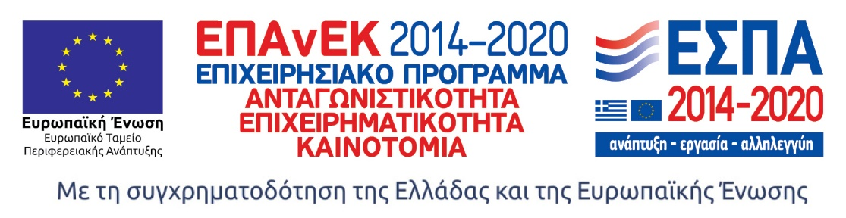

Διαγράμματα για τη συμμετοχή των γυναικών στην Ε&Α στην Ελλάδα

Μερίδιο γυναικών στους νέους διδάκτορες, 2015-2018
Πηγή: ΕΚΤ, "Η συμμετοχή των γυναικών στην Έρευνα & Ανάπτυξη στην Ελλάδα. Έκδοση 2020"
(https://metrics.ekt.gr/women-rd/publications)

Ποσοστό (%) γυναικών ανά βαθμίδα ακαδημαϊκού προσωπικού στην Ελλάδα και τις χώρες της ΕΕ28, 2016, στοιχεία ΕΚΤ για την έκδοση She figures 2018
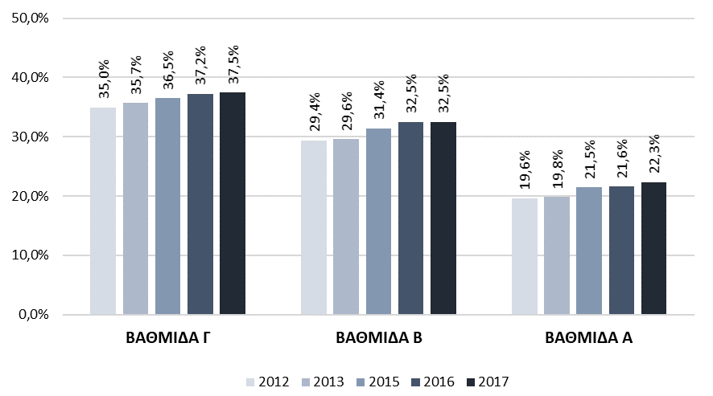
Πηγή: ΕΚΤ, "Η συμμετοχή των γυναικών στην Έρευνα & Ανάπτυξη στην Ελλάδα. Έκδοση 2020"
(https://metrics.ekt.gr/women-rd/publications)

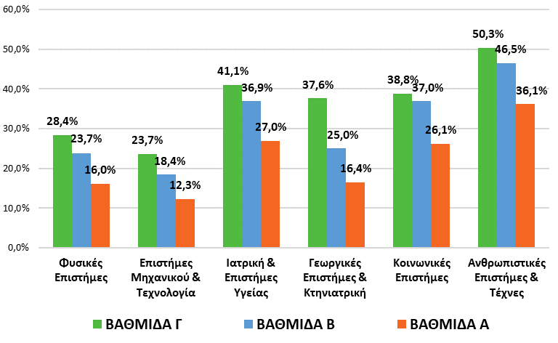
Ποσοστό (%) γυναικών ανά κύριο επιστημονικό πεδίο και ανά βαθμίδα ακαδημαϊκού προσωπικού στην Ελλάδα, 2016, Έκδοση She figures 2018
Πηγή: ΕΚΤ, "Η συμμετοχή των γυναικών στην Έρευνα & Ανάπτυξη στην Ελλάδα. Έκδοση 2020"
(https://metrics.ekt.gr/women-rd/publications)

Ποσοστό γυναικών στο προσωπικό Έρευνας και Ανάπτυξης στην Ελλάδα και τις χώρες της ΕΕ28 (% αριθμός ατόμων), 2017
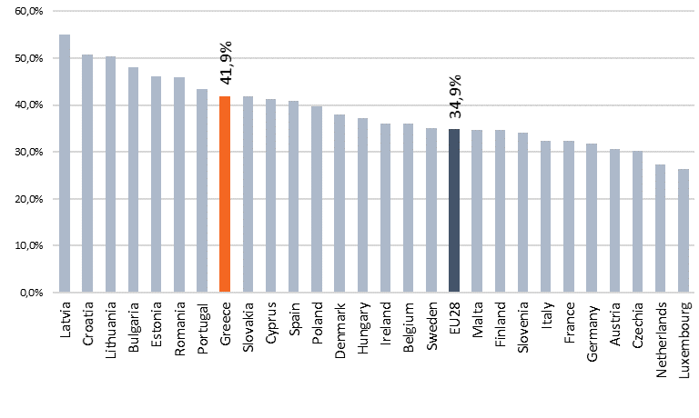
Πηγή: ΕΚΤ, "Η συμμετοχή των γυναικών στην Έρευνα & Ανάπτυξη στην Ελλάδα. Έκδοση 2020"
(https://metrics.ekt.gr/women-rd/publications)

Κατανομή ωφελούμενων σε επιλεγμένες δράσεις ΕΣΠΑ για την υποστήριξη του Ανθρώπινου Ερευνητικού Δυναμικού ανά φύλο, 2016-2019
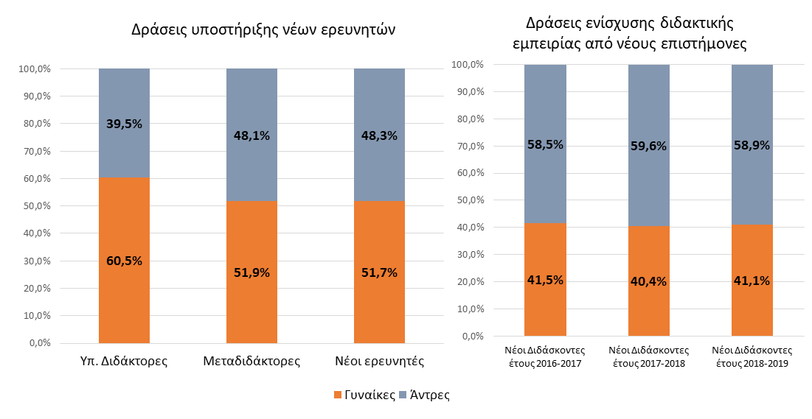
Πηγή: ΕΚΤ, "Η συμμετοχή των γυναικών στην Έρευνα & Ανάπτυξη στην Ελλάδα. Έκδοση 2020"
(https://metrics.ekt.gr/women-rd/publications)

Κατανομή Ελλήνων υποτρόφων στις δράσεις Marie Skłodowska-Curie ανά φύλο, 2014-2018

Πηγή: ΕΚΤ, "Η συμμετοχή των γυναικών στην Έρευνα & Ανάπτυξη στην Ελλάδα. Έκδοση 2020"
(https://metrics.ekt.gr/women-rd/publications)

